ПК «Собственность-СМАРТ»

Обновление версии 1901p5hf3 от 10.07.2019 г.

Обновление включает в себя обновление серверной части, клиентской части и шаблонов печатных форм отчетов.

- Обновление серверной части ПК «Собственность-СМАРТ» версии производится через «Центр обновления баз данных»:

Ссылка для скачивания установщика "Центра обновлений":
http://keysystems.ru/files/msu/MSS_Smart/Update/setupsrvi.exe
Инструкция по работе "с Центром обновлений"
http://keysystems.ru/files/msu/MSS_Smart/Update/setupsrv_guide.doc

- Обновление клиентской части ПК «Собственность-СМАРТ».

Обновление клиентской части состоит из обновления сервиса обновлений и сервиса приложений.

Обновление сервиса обновлений.
Для обновления сервиса обновлений необходимо скачать и распаковать архив updateservice_***.zip. Затем целиком скопировать папку с обновлением для сервиса обновлений Keysystems.Mss\*** в папку, где находится сервис обновлений. По умолчанию это путь:
С:\Inetpub\wwwroot\UpdateService\UPDATES\Keysystems.Mss\
Более подробное описание действий приведено в Руководстве администратора ПК «Собственность-СМАРТ» в разделе «Порядок обновления сервиса обновлений».

Обновление сервиса приложений.
Для обновления сервиса приложений необходимо скачать и распаковать архив webservice_***.zip. Затем последовательно выполнить ряд действий:
- остановить службу Internet Information Server (IIS);
- вручную скопировать файлы из распакованной папки обновления webservice в папку, куда установлен сервис приложений. По умолчанию это путь:
С:\Inetpub\wwwroot\MssSmart\bin\;
 | Перед тем как скопировать файлы из папки webserviсe в папку С:\Inetpub\wwwroot\MssSmart\bin\, папку bin необходимо сначала очистить.
- перезапустить и перерегистрировать службу IIS.

- Обновление шаблонов печатных форм отчетов.

Для обновления шаблонов печатных форм отчетов необходимо скачать и распаковать архив reports_***.zip.
Начиная с версии 1701p2, прекращено использования локальной папки с отчетами. Все отчеты предложено сохранять непосредственно в самой базе данных.

- Сервисное меню доступно системному администратору.
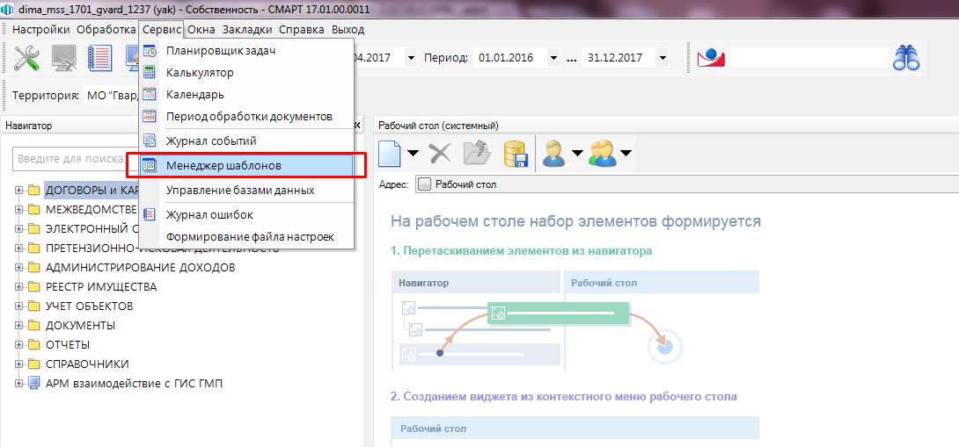
Рисунок 1. Менеджер шаблонов

- Указываем путь к папке с шаблонами.
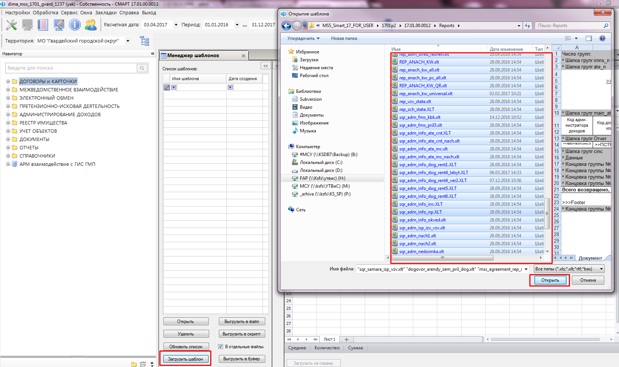
Рисунок 2. Загрузка новых шаблонов

- После окончания загрузки сформируется протокол с информацией.

- Исправления и доработки.

Bug ID | Описание бага для Readme
119595 | Исправлена ошибка при формировании печатных форм в списке операций
119591 | Исправлена ошибка при работе с групповыми операциями.

